JOTVINGIŲ TRASA
/reikliausia, apie 20 km/
Lietuvoje, taip pat etninėse Lietuvos žemėse, yra daugiau kaip 900 piliakalnių – jotvingių, prūsų, žemaičių, lietuvių genčių. Netoli Punsko turime Eglinės piliakalnį, Šilainėje (Ožkinių kaime) yra vieta, kurios savininkas stengiasi kruopščiai atkurti praeitų laikų dvasią – pastatus, religinius statinius. Ši trasa jungia šias dvi vietas ir Punską.

Savivaldybės pastatas | Trasą pradedame prie valsčiaus pastato, prie paminklinio akmens.
 | Einame keliu Kreivėnų ir Sangrūdos link.
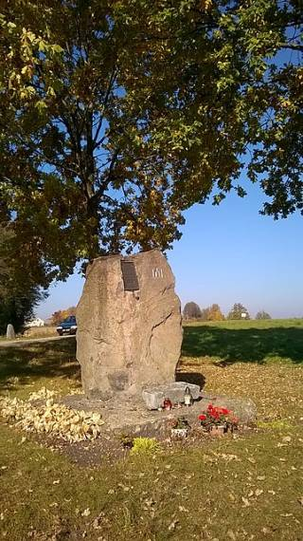 | Kreivėnuose, kelių sankryžoje, yra paminklinis akmuo skirtas Povilui Matulevičiui. Pernai čia pradėjome Pirmąjį knygnešių lauko žaidimą. Prie akmens pasukame keliu į kairę.
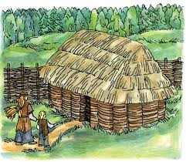 | Apšakalnio papėdėje, šiaurinėje jo pusėje, yra griūvanti sodyba, kurioje gyveno Povilas Matulevičius. Tikėkimės – ateityje restauruota. Piešinys šalia – iliustracinis. Tikri pastatai šiuo metu griūvantys.  Siūlome čia užsukti.
Giluišgiris | Einame vieškeliu per Kreivėnų girią į vakarus, iki Giluišių kaimo. Išėję iš miško, dešinėje pamatome valstybinę sieną žyminčius stulpus, kelias lanku veda mus iki Vaičiuliškių kaimo.
Valstybinė siena Trumpalių kaime  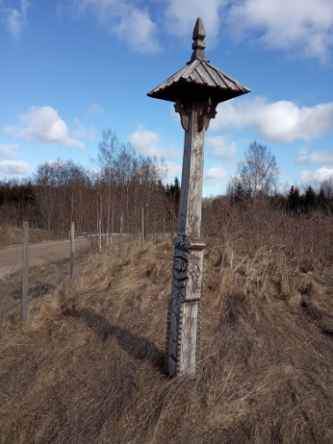 | Vaičiuliškėse sukame dešinėn ir prieiname valstybinę sieną. Toliau – vieškeliu į vakarus, bet noritys gali pasukti keliasdešimt metrų į dešinę ir pasigrožėti drožiniu pastatytu šalia kelio, prie valstybinės sienos.
Kryžkelės laukuose. | Einame į vakarus lauko keliu, mums dešinėje – už sienos telkšantis Trumpalių ežeras. Praeiname pro du ūkius, einame per trečio ūkio kiemą ir toliau vieškeliu visąlaik į vakarus. Kai artėjame prie sekančios sodybos, kelias dukart pasuka kairėn-dešinėn ir po kelių minučių pasiekiame Vaiponios vieškelį (prieš mus neaptvertas, baltų plytų (blokelių?) namas. Į kairę keliu pasiektume Vaičiuliškes, bet mes einame į dešinę, į Eglinės kaimą.
Eglinė  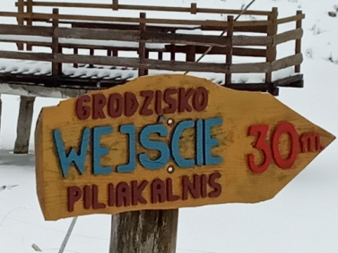 | Einame į šiaurę, o po keliolikos minučių kelias šakojasi. Renkamės kelią į kairę, matomo piliakalnio link. Net jeigu pasuksime kairėn vėliau, po kelių šimtų metrų, visvien pasieksime Eglinės piliakalnį.  Verta užlipti į piliakalnį ir užsukti į jo papėdėjo esančios sodybos kiemą, kuriame pamatysime piliakalnio maketą. Prie vartų – medžio drožiniai.  (foto)
Pavaiponė  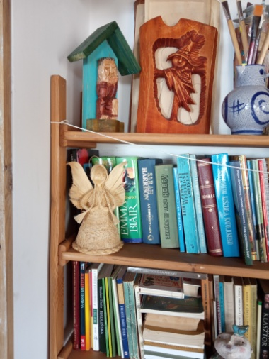 | Toliau einame į vakarus ir lauko kelias netrukus lengvai suka į pietus (dešinėje matyt pasieniečių bokštelį, tolstame nuo jo į pietus). Netrukus lauko kelias pereina į vieškelį. Pasiekiame Pavaiponės kaimą, kur neseniai mediniame name su gonkelėmis ir gretimam svirne bei rūsyje įsikūrė artistinės dirbtuvės „Styk” (pažymėta Pavaiponė 2, nors savininkė teigia, kad iš tikrųjų 6).  (foto)
Į Šaltėnus ir Šlynakiemį | Nuo dabar einame ne pagal žemėlapį ir kelius, o intuityviai, klausydami nuojautos ir žiūrėdami į kompasą. Einame į pietus, lygiagrečiai statomam keliui S61 (Via Baltica), iki Ramonų kaimo. Einame pro vienkiemius, neieškokime vieškelio nei plento – pamesime kryptį ir pasiklysime. Turime pasiekti Šaltėnus.  Prieiname plentą, kuriuo keliaudami į rytus, pasiektume Punską. Kokį laiką einame juo ir pasukame plentu į dešinę, į Šlynakiemį.  (nuotrauka prie autobusų stotelės arba kryžkelėje)
Einame keletą kilometrų plentu, praeidami sodybas, papuoštas akmenimis, mediniais kryžiais ir pan. Pakeliui keletas kaimo turizmo sodybų, dešinėje – Juodelio ežeras.
(foto)
Geležinkelis | Priename plentą į Punską, pereiname jį ir po keliasdešimties metrų pasiekiame geležinkelį į Trakiškes. Prie geležinkelio einame Trakiškių link.
Prūsų-Jotvingių gyvenvietė  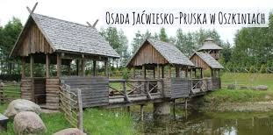 | Pamatę Seivų ežerą, nueiname nuo geležinkelio ir surandame kelią į Prūsų-Jotvingių gyvenvietę. Ten praledžiame tiek laiko, kiek norime, susipažindami su šios gyvenvietės šeimininko užmojais atkurti išnykusių baltų genčių gyvenimo būdą.
Pataisa | Kam dar užtenka jėgų – gali eiti toliau, iki Vaitakiemio, Navinykų, Pelelių ir grįžti per Pristavonis, Kampuočius, Trakiškes.
Grįžimas | Grįžtame per Ožkinius, plentu arba laukais, prie Lietuvių kultūros namų. LKN verta aplankyti keramikos parodą ir užsukti į skaitytojų verandą.  Viešojoje bibliotekoje aplankykime parodėlę „Punskijos paveldas ir ateitis“ bei bendrabučio pastate, virš bibliotekos, veikiančias tautodailės dirbtuves „Šimtavirvis”.  Savivaldybės pastate apdovanojimų už Pirmąjį lauko žaidimą įteikimas, o prieš pastatą lauko biblioteka-spintelė PELĖDA.

Saugos taisyklės |  | Dėl techninių priežasčių žemėlapiai yra orientaciniai, ne visada tiksliai atspindi trasos detales. Reikia vadovautis aprašymu, o atsiradus problemoms, telefonu susisiekti su organizatoriais. Tuo atveju, kai problemų išspręsti nepavyks, dalyviai privalo nueiti nuo trasos ir trumpiausiu keliu eiti į Punsko lietuvių kultūros namus, kur bus informacijos punktas.  Atsiradus bet kokioms sveikatos problemoms, reikia kviesti medicininę pagalbą.
Svarbiausias reglamento taškas |  | Prizai už dalyvavimą Antrajame knygnešių lauko žaidime yra: parodos „Punskijos paveldas ir ateitis” katalogas, proginis medalis, ev. proginiai praeitų metų marškinėliai bei atspaudas su žaidimą žyminčiu ekslibrisu.  Sąlyga gauti dovanas yra trasos perėjimo dokumentavimas, siunčiant nuotraukas el. pašto adresu trasa@poczta.onet.eu. Nuotraukos turi įtikinamai patvirtinti deklaruotos trasos įveikimą.
Jonas Vaičiulis  /žaidimo vadas/  605 418 710 | Irena Marcinkevičienė  667 859 663 |  | Jan Herman  /lenkų kalba/  697 685 336 | Jonas Vydra  605 473 654

